2021年河南省高等职业教育技能大赛
金属冶炼与设备检修赛项竞赛方案

一、赛项名称
赛项名称：金属冶炼与设备检修
赛项编号：GZ-2021010
赛项组别：高职组
专业大类：能源动力与材料大类
主办单位：河南省教育厅
承办单位：济源职业技术学院
报到及推荐住宿地点：另行通知

二、竞赛目的
发挥大赛对职业教育的“树旗、导航、定标、催化”作用，检验高职院校冶金类专业人才培养、专业建设、课程改革和教学成果成效，检验参赛团队协作、计划组织能力，检验参赛选手金属冶炼环节设备检修、物料平衡、热平衡控制、冶金原理、正常冶炼操作、异常工况处理等实际操作与临场应变能力，提高职业院校学生解决生产实际问题的综合能力。
通过对接国家专业标准、1+X冶金机电设备点检证书等标准，对接冶金企业真实工作场景、借鉴世界技能大赛理念，坚持比赛与教学资源建设相结合等，达到“以赛促学、以赛促教、以赛促改”效果，营造崇尚技能、崇尚劳动的社会氛围，深化产教融合促进校企合作，引导职业院校适应当前冶金行业转型升级要求、适应智能制造发展，培养具有“匠人精神”的优秀技术技能人才，展示职教改革成果及师生良好精神面貌，服务“一带一路”“中国制造2025”等国家战略。

三、竞赛方式
1.本赛项为团体赛。
2.竞赛队伍组成。按照《关于公布2021年河南省高等职业教育技能大赛拟设赛项及承办学校的公告》的相关要求，每支参赛队由3名2021年在籍高职同校学生组成，其中包括队长1名，性别不限。每个参赛队可配备指导教师2名。每一学校可派出参赛队不超过3支。参赛选手年龄一般不超过25周岁，年龄计算的截止时间以比赛当年的11月1日为准。

四、参赛报名
1.参赛院校须于11月3日前登录河南省高职院校技能大赛报名系统（http://39.105.49.188），按要求填报并提交参赛信息。
2.各参赛校以学校为单位注册报名平台，专人负责报名工作。（技术支持：郭威，电话：13643997008）。
3.提交报名信息后，参赛院校从系统导出参赛选手报名表、参赛信息汇总表后，连同参赛选手身份证复印件和学信网“教育部学籍在线验证报告”或省招办录取名册复印件各1份并加盖院校公章，报送或邮寄到赛项承办院校（济源职业技术学院）。纸质报名材料接收截止时间为11月5日，以邮戳时间为准。
邮寄地址：河南省济源市济源大道中段88号 济源职业技术学院 李荣 15238745385
4.承办学校收到纸质报名材料，按参赛条件的要求认真审核参赛选手和指导教师资格，审核通过报名成功。

五、竞赛日程安排（具体以《参赛指南》为准）
日期 | 时间 | 事项 | 地点
11月20日 | 9:00-14:00 | 参赛队报到 | 冶化楼
11月20日 | 14:00-14:30 | 参赛队集中去学校 | 冶化楼
11月20日 | 15:00-15:30 | 大赛开幕式 | 行政楼
11月20日 | 15:40-16:20 | 赛项说明会 | 竞赛场地
11月20日 | 16:30-17:00 | 领队会、场次抽检 | 竞赛场地
11月20日 | 17:00-17:30 | 熟悉场地 | 竞赛场地
11月20日 | 17:30-18:00 | 检查比赛环境、封闭赛场 | 竞赛场地
11月21日 | 7:30 | 参赛队集中去学校 | 竞赛场地
11月21日 | 7:50 | 参赛选手到场 | 竞赛场地
11月21日 | 8:10—8:30 | 参赛队检录、加密 | 竞赛场地
11月21日 | 8:30-8:40 | 启封赛场 | 竞赛场地
11月21日 | 8:40-9:00 | 宣读竞赛规则，发布竞赛任务 | 竞赛场地
11月21日 | 9:00 | 竞赛开始 | 竞赛场地
11月21日 | 11:00 | 竞赛结束 | 竞赛场地
11月21日 | 11:00-12:00 | 收集竞赛成果、评定竞赛成绩 | 竞赛场地
11月21日 | 12:00-12:30 | 午餐 | 竞赛场地
11月21日 | 13:00 | 公示成绩 | 竞赛场地
备注 | 如报名参赛队数量过多，将适当调整比赛时间。

六、竞赛内容与时间

（一）竞赛内容
竞赛内容包括冶炼用专用行车设备电气排故项目、铜火法冶炼项目、氧气顶底复吹转炉炼钢项目。竞赛过程中参赛选手须完成三个项目的操作。冶炼时，冶炼操作人员检查行车是否运行正常影响冶炼效率，做出异常情况判断，与检修人员共同完成设备检修、测试。

（二）竞赛时间
本次竞赛时间为1天，其中冶金设备电气排故40分钟（行车）,铜火法冶炼约120分钟，氧气顶底复吹转炉炼钢约80分钟。各参赛队选手按照竞赛日程安排参加相应竞赛项目的检录、工位号抽取，并完成相关项目的竞赛操作。
竞赛项目分值占比如下：
序号 | 竞赛分项目名称 |  | 竞赛分项比赛时间 | 分值 | 分值占比
 | 氧气顶底复吹转炉炼钢 | 正常炉次 | 80分钟 | 100分 | 20%
 | 氧气顶底复吹转炉炼钢 | 指定异常炉次 | 80分钟 | 100分 | 20%
 | 铜火法冶炼 | 转炉仿真操作 | 120分钟 | 100分 | 25%
 | 铜火法冶炼 | 阳极炉仿真操作 | 120分钟 | 100分 | 15%
 | 冶金设备电气排故（行车） |  | 40分钟 | 100分 | 20%
 | 合计 |  |  |  | 100%

七、竞赛命题

（一）氧气顶底复吹转炉炼钢
1.考核题目
用户单击界面中的计划查看按钮时，会弹出对话框显示当前执行的计划内容，如下图所示：
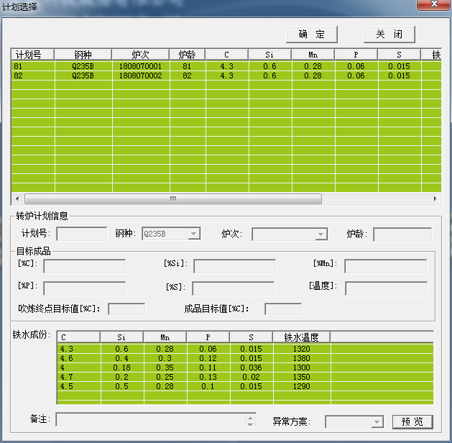
2.考核过程
进入系统后，大部分操作是在如下图所示的主界面完成的。
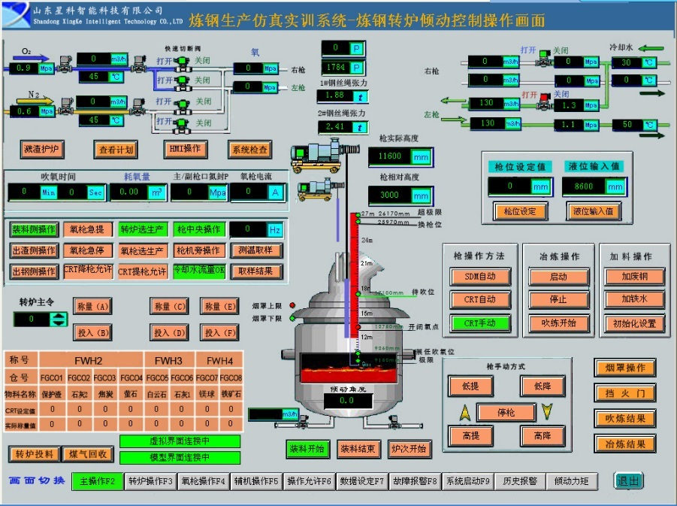
（1）系统检查
选中检查的项目，点【确定】按钮，进行检查结果提交。
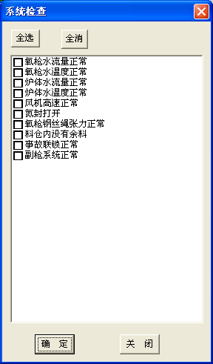
（2）初始化设置
按照给定的原料设定参数。
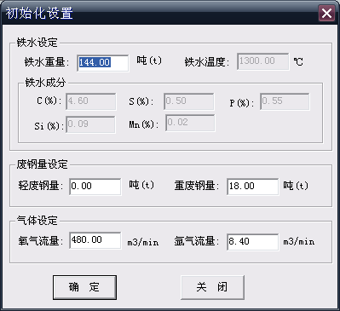
（3）枪位操作、装料操作
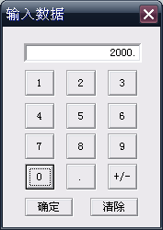
（4）加料
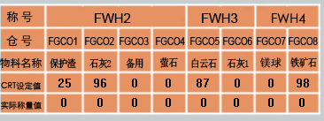
（5）考核提交
完成所有操作后考核提交，提交后会弹出最终的操作结果供考生查看。
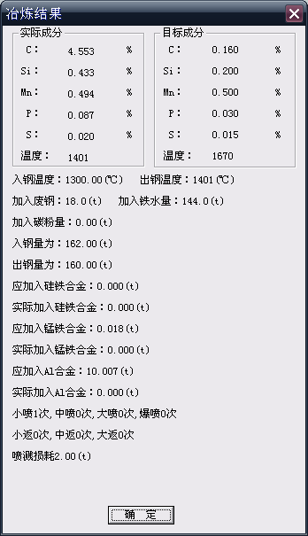
3.成绩查询
选择相应的模块、日期 、学号，查询报表，点击下方的显示按钮，最终的考核结果会以报表的形式展示出来，包括详细的操作记录、评分记录、各种模型曲线等。
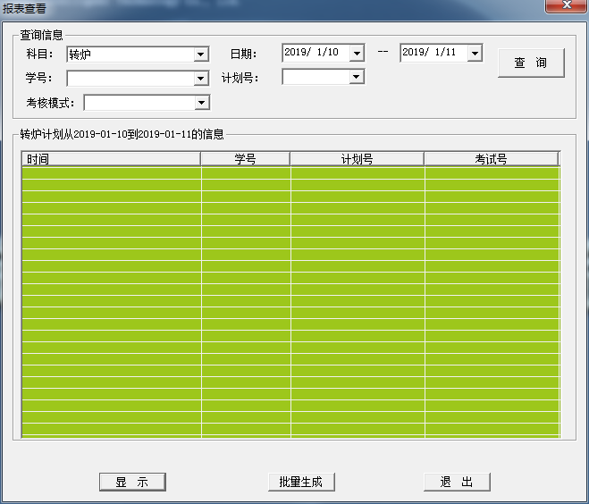
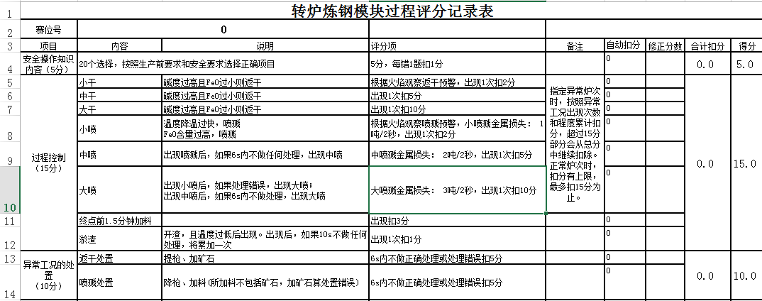

（二）铜火法冶炼
1.考核题目
用户单击界面中的计划查看按钮时，会弹出对话框显示当前执行的计划内容，如下图所示：
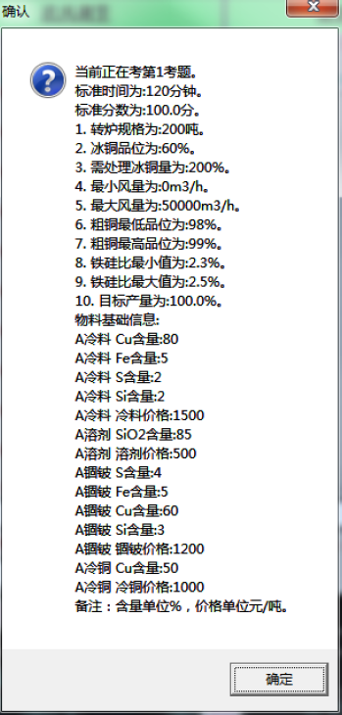
2.考核过程
（1）系统检查
选中检查的项目，点【确定】按钮，进行检查结果提交。
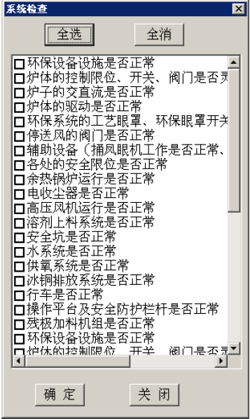
（2）调整风氧量
（3）加入溶剂操作
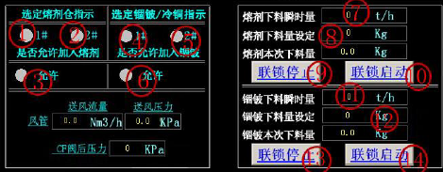
（4）本体监控
炉东集烟阀、炉西集烟阀、炉前集烟阀、回转钟罩、活动烟罩、出口钟罩的控制。
（5）现场操作
考生可以查看或设置界面内显示的参数，可以查看相关虚拟现实场景，并且使用相关的按钮调节对其进行控制。
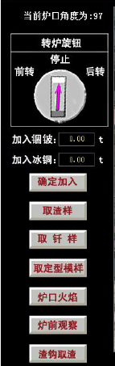
（6）考核提交
完成所有操作后考核提交，提交后会弹出最终的操作结果供考生查看。
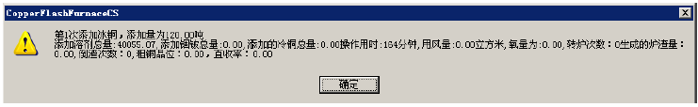
3.成绩查询
选择相应的模块、日期 、学号，查询报表，点击下方的显示按钮，最终的考核结果会以报表的形式展示出来。包括详细的操作记录、评分记录、各种模型曲线等。
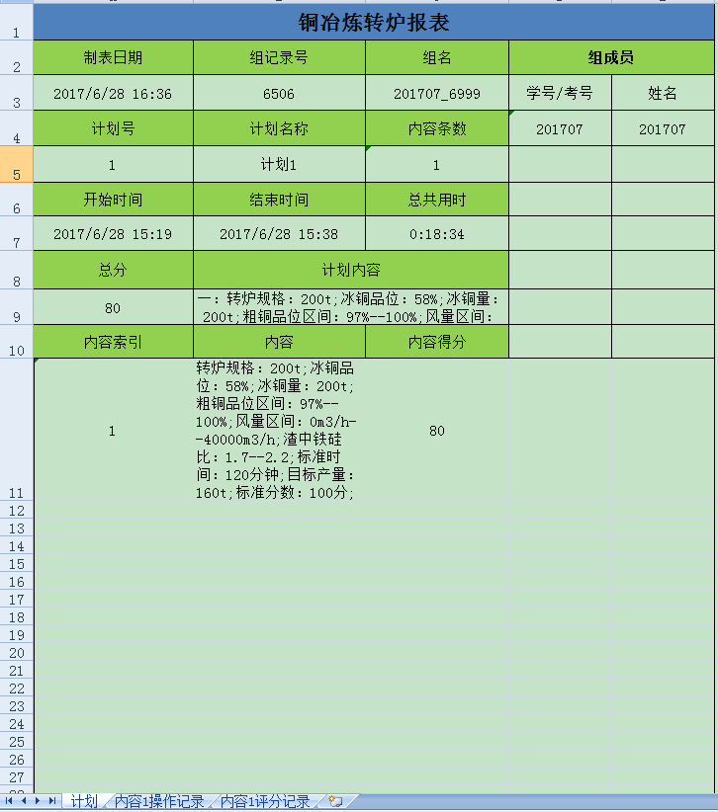

（三）行车设备电气排故
1.考核题例
用户登录系统后，系统将从A类：电源故障题目、B类：机构故障题目中各任选一个题目自动分配，设定当前分配题目为：控制电源接触器（KM02）不工作（故障点SQ01:(14)）、大车无左行（故障点KA41:(13)）。
题目列表：
序号 | 线号、标号 | 故障点 | 故障现象 | 故障类型
 | 001 | SB01:(11) | 总电源开关（QF01）无机械复位 | A类：电源故障
 | 002 | SB01:(12) | 总电源开关（QF01）无机械复位 | A类：电源故障
 | 003 | QF01:(A1) | 总电源开关（QF01）无机械复位 | A类：电源故障
 | QF03 | QF03:(1-2)器件损坏 | 控制变压器（TC）不工作 | A类：电源故障
 | 3L11 | KM01:(A2) | 接触器（KM01）不工作 | A类：电源故障
 | 3L12 | S01:(11) | 接触器（KM01）不工作 | A类：电源故障
 | 006 | SB01:(21) | 接触器（KM01）不工作 | A类：电源故障
 | 007 | SB02:(11) | 接触器（KM01）不工作 | A类：电源故障
 | 008 | SB03:(13) | 接触器（KM01）不工作 | A类：电源故障
 | 009 | KM02:(13) | 接触器（KM01）不工作 | A类：电源故障
 | 010 | KM01:(A1) | 接触器（KM01）不工作 | A类：电源故障
 | KM01 | KM01:(A1-A2)器件损坏 | 接触器（KM01）不工作 | A类：电源故障
 | KM02 | KM02:(13-14)器件损坏 | 接触器（KM01）不工作 | A类：电源故障
 | 011 | SQ01:(14) | 控制电源接触器（KM02）不工作 | A类：电源故障
 | 013 | SQ02:(14) | 控制电源接触器（KM02）不工作 | A类：电源故障
 | 012 | KM01:(2) | 总控接触器（KM）不工作 | A类：电源故障
 | 014 | KM01:(6) | 总控接触器（KM）不工作 | A类：电源故障
 | KM11 | KM11:(A1-A2) | 主钩总控接触器（KM11）不工作  无升、降 | B类：机构故障
 | 020 | KA16:(13) | 主钩总控接触器（KM11）不工作  无升、降 | B类：机构故障
 | 031 | 主钩:(1) | 主钩总控接触器（KM11）不工作  无升、降 | B类：机构故障
 | 081 | KA16:(9) | 主钩总控接触器（KM11）不工作  无升、降 | B类：机构故障
 | 083 | KA16:(5) | 主钩总控接触器（KM11）不工作  无升、降 | B类：机构故障
 | 032 | 主钩:(5) | 主钩无下降 | B类：机构故障
 | 015 | KA11:(13) | 主钩无下降 | B类：机构故障
 | 074 | KA11:(9) | 主钩无下降 | B类：机构故障
 | KM21 | KM21:(A1-A2) | 副钩总控接触器（KM21）不工作  无升、降 | B类：机构故障
 | 026 | KA26:(13) | 副钩总控接触器（KM21）不工作  无升、降 | B类：机构故障
 | 037 | 副钩:(1) | 副钩总控接触器（KM21）不工作  无升、降 | B类：机构故障
 | 096 | KA26:(9) | 副钩总控接触器（KM21）不工作  无升、降 | B类：机构故障
 | 098 | KA26:(5) | 副钩总控接触器（KM21）不工作  无升、降 | B类：机构故障
 | 039 | 副钩:(3) | 副钩无起升 | B类：机构故障
 | 022 | KA22:(13) | 副钩无起升 | B类：机构故障
 | 074 | KA22:(9) | 副钩无起升 | B类：机构故障
 | KM31 | KM31:(A1-A2) | 小车总控接触器（KM31）不工作  无前行、后行 | B类：机构故障
 | 056 | KA36:(13) | 小车总控接触器（KM31）不工作  无前行、后行 | B类：机构故障
 | 043 | 小车:(1) | 小车总控接触器（KM31）不工作  无前行、后行 | B类：机构故障
 | 113 | KA36:(9) | 小车总控接触器（KM31）不工作  无前行、后行 | B类：机构故障
 | 115 | KA36:(5) | 小车总控接触器（KM31）不工作  无前行、后行 | B类：机构故障
 | 045 | 小车:(3) | 小车无后行 | B类：机构故障
 | 028 | KA32:(13) | 小车无后行 | B类：机构故障
 | 106 | KA32:(9) | 小车无后行 | B类：机构故障
 | 062 | KA46:(13) | 大车总控接触器（KM41）不工作  无左行、右行 | B类：机构故障
 | 049 | 大车:(1) | 大车总控接触器（KM41）不工作  无左行、右行 | B类：机构故障
 | 130 | KA46:(9) | 大车总控接触器（KM41）不工作  无左行、右行 | B类：机构故障
 | 132 | KA46:(5) | 大车总控接触器（KM41）不工作  无左行、右行 | B类：机构故障
 | 050 | 大车:(5) | 大车无左行 | B类：机构故障
 | 057 | KA41:(13) | 大车无左行 | B类：机构故障
 | 122 | KA41:(9) | 大车无左行 | B类：机构故障
2.考核过程
操控操作台进行试车，检查大车左右移动、小车前进后退、主钩升降、副钩升降运行是否正常。
使用万能表、根据电源柜、起升柜、平移柜上的电路图测量电路、排查电路故障，查找电源失效原因。
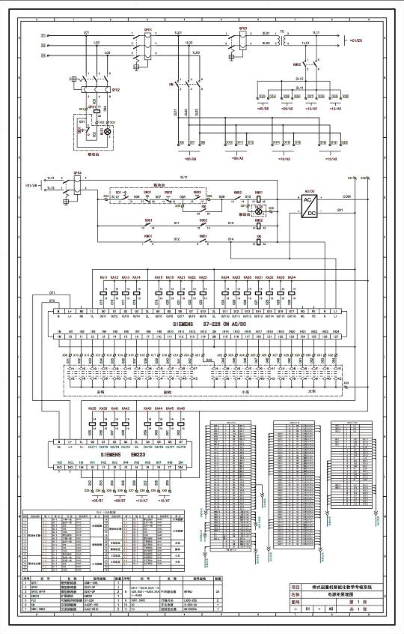
电源柜电路图
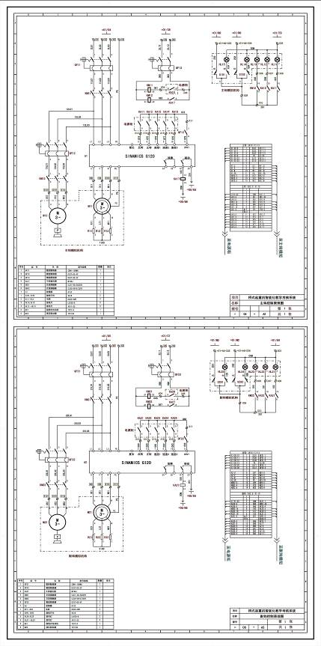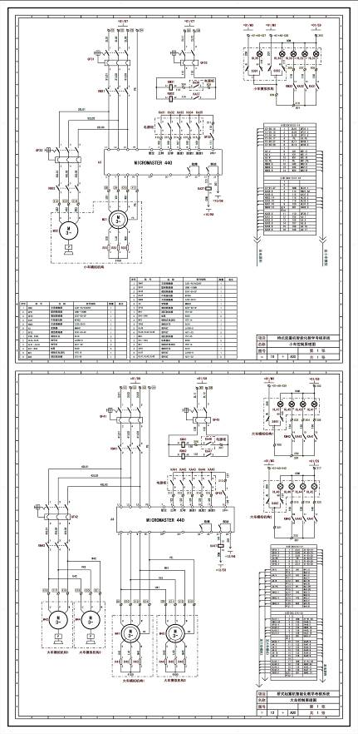
起升柜电路图 平移柜电路图
根据故障检查结果，在对应的电路线号旁边查看故障解决代码。
3.成绩查询
用户提交考试后，系统自动在本地生成改用户的考核报表，记录该学员的操作结果信息。
INCLUDEPICTURE "../AppData/Roaming/Tencent/Users/964087573/QQ/WinTemp/RichOle/0Z5B%60$8V%7bK@U7SO0U9@X425.png" \* MERGEFORMAT INCLUDEPICTURE "../AppData/Roaming/Tencent/Users/964087573/QQ/WinTemp/RichOle/0Z5B%60$8V%7bK@U7SO0U9@X425.png" \* MERGEFORMAT INCLUDEPICTURE "../AppData/Roaming/Tencent/Users/964087573/QQ/WinTemp/RichOle/0Z5B%60$8V%7bK@U7SO0U9@X425.png" \* MERGEFORMAT INCLUDEPICTURE "../AppData/Roaming/Tencent/Users/964087573/QQ/WinTemp/RichOle/0Z5B%60$8V%7bK@U7SO0U9@X425.png" \* MERGEFORMAT INCLUDEPICTURE "../AppData/Roaming/Tencent/Users/964087573/QQ/WinTemp/RichOle/0Z5B%60$8V%7bK@U7SO0U9@X425.png" \* MERGEFORMAT INCLUDEPICTURE "../AppData/Roaming/Tencent/Users/964087573/QQ/WinTemp/RichOle/0Z5B%60$8V%7bK@U7SO0U9@X425.png" \* MERGEFORMAT INCLUDEPICTURE "../AppData/Roaming/Tencent/Users/964087573/QQ/WinTemp/RichOle/0Z5B%60$8V%7bK@U7SO0U9@X425.png" \* MERGEFORMAT INCLUDEPICTURE "../AppData/Roaming/Tencent/Users/964087573/QQ/WinTemp/RichOle/0Z5B%60$8V%7bK@U7SO0U9@X425.png" \* MERGEFORMAT INCLUDEPICTURE "../AppData/Roaming/Tencent/Users/964087573/QQ/WinTemp/RichOle/0Z5B%60$8V%7bK@U7SO0U9@X425.png" \* MERGEFORMAT INCLUDEPICTURE "../../WHB/Documents/Tencent%20Files/1535958365/Administrator/AppData/Roaming/Tencent/Users/964087573/QQ/WinTemp/RichOle/0Z5B%60$8V%7bK@U7SO0U9@X425.png" \* MERGEFORMAT INCLUDEPICTURE "../../WHB/Documents/Tencent%20Files/1535958365/Administrator/AppData/Roaming/Tencent/Users/964087573/QQ/WinTemp/RichOle/0Z5B%60$8V%7bK@U7SO0U9@X425.png" \* MERGEFORMAT INCLUDEPICTURE "Documents/Tencent%20Files/1535958365/Administrator/AppData/Roaming/Tencent/Users/964087573/QQ/WinTemp/RichOle/0Z5B%60$8V%7bK@U7SO0U9@X425.png" \* MERGEFORMAT 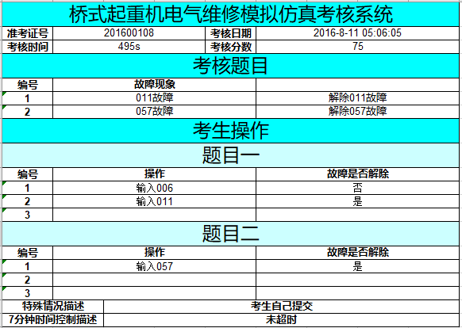

八、竞赛规则

（一）组队规则
1.本赛项为团体赛，每个参赛队必须参加本赛项所有专项的比赛，不接受跨校组队报名。
2.每个参赛队不超过2名指导教师，指导教师须为本校专兼职教师，指导教师负责参赛选手的报名、训练指导、服务、比赛期间参赛选手的日常管理等。
3.每个参赛队确定领队1人，领队应该由参赛院校中层以上管理人员或教育行政部门人员担任，熟悉赛项流程，主要负责传达赛前相关会议精神、组织本地区参赛队参加各项赛事活动、协调本地区参赛队与赛项组织机构、承办院校的对接，处理参赛队的投诉申请等事宜。

（二）报名规则
1.参赛选手须为普通高等职业学校全日制在籍学生，职业本科中全日制在籍学生也可报名参赛。五年制职业专科学生报名参赛的，必须是四、五年级学生。
2.参赛选手年龄须不超过25周岁，年龄计算的截止时间以2021年11月1日为准。
3.凡在往届国赛、省赛本赛项获得一等奖的选手，不能报名参赛。

（三）熟悉场地规则
1.各参赛队应在赛场工作人员引领下统一有序的熟悉场地，熟悉场地时限定在指定区域，不允许进入比赛区。
2.熟悉场地时严禁与现场工作人员进行交流，不发表没有根据以及有损大赛整体形象的言论。
3.熟悉场地时严格遵守大赛各种制度，严禁拥挤，喧哗，以免发生意外事故。

（四）检录、加密及入场规则
1.参赛选手按规定时间提前5分钟准时到达赛场检录区集合。
2.裁判将对各参赛选手的身份进行核对。参赛选手须提供参赛证、身份证、经学校注册的学生证，证件上的姓名、年龄、相貌特征应与参赛证一致。
3.参赛选手除计算器、笔以外，不允许携带任何通讯及存储设备、纸质材料等物品，检查合格后进入一次加密区。
4.一次加密：参赛选手按领队抽取的抽签顺序号依次抽取参赛编号，替换选手参赛证等个人身份信息，在《河南省职业院校技能大赛一次加密记录表》中填写一次加密记录表后，连同选手参赛证等个人身份信息证件，当即装入一次加密结果密封袋中单独保管。
5.二次加密：参赛选手凭一次加密号抽取比赛工位号，替换选手参赛编号，在《河南省职业院校技能大赛二次加密记录表》中填写二次加密记录表后，连同选手参赛编号，当即装入二次加密结果密封袋中单独保管。
6.所有加密结果密封袋的封条由相应的加密裁判和监督人员签字。密封袋在监督人员监督下由加密裁判放置于保密室的保险柜中保存。加密后参赛选手中途不得擅自离开赛场。分别由两组加密裁判组织实施加密工作，管理加密结果。监督员全程监督加密过程。
7.参赛选手凭赛位号进入赛场，不得携带其他显示个人身份信息和违规的物品。现场裁判负责引导参赛选手至赛位前等待竞赛指令。比赛开始前，在没有裁判允许的情况下，严禁随意触碰竞赛设施。比赛中途不得离开赛场。
8.比赛开始30分钟后不得入场，迟到的选手必须在赛场记录表相关栏目中说明到场时间、迟到原因并签比赛工位号确认。

（五）赛场规则
1.比赛过程中，参赛选手必须严格遵守安全操作规程，确保人身和设备安全，并接受现场裁判和技术人员的监督和警示。
2.比赛过程中选手需正确操作计算机，未经裁判许可，不得运行任何与比赛无关的软件，不得随意重启、关闭计算机。
3.选手必须服从裁判人员指挥，不得对计算机内的任何文件进行复制、更改、删除等操作，否则一律视为放弃比赛资格。
4.如选手操作的计算机出现故障，需经裁判组同意，方可更换计算机继续进行操作，未经许可操作其他计算机则取消比赛资格。
5.选手填写赛位号、密码后点击确认按钮，系统弹出信息确认框，用户认真检查所述信息是否正确，若正确则点击开始考试按钮，系统进入考核界面，并进入考试；若信息不正确则点击重新登录，检查赛位号是否输入正确，重新登录；若赛位号或密码有误则通知现场裁判。
6.完成全部考核项目后点击提交按钮，系统自动退出。选手签字确认。
7.比赛过程中选手不得随意离开工位，不得与其他参赛选手和人员交流。
8.比赛过程中，严重违反赛场纪律影响他人比赛者，违反操作规程不听劝告者，越界影响他人者，有意损坏赛场设备或设施者，一经发现，取消其比赛资格。

（六）离场规则
1.裁判宣布终止比赛时，选手应停止竞赛任务的操作。设备检修比赛的仪器仪表，铜冶炼、炼钢比赛的草稿纸不能带出赛场。
2.设备检修选手比赛结束后，现场裁判组织、监督选手退出工位。裁判宣布离场时，选手离开赛场到指定的休息场所等待所有选手比赛完成后，方可离开。

（七）成绩评定规则
赛项评分方法分为机考评分和过程评分。氧气顶底复吹转炉炼钢和铜火法冶炼采用机考评分，设备检修采用机考评分和过程评分相结合。成绩评定过程中的所有评分材料须由相应评分裁判签字确认，更正成绩需经裁判本人、裁判长及监督仲裁组长在更正处签字。
1.机考评分：参赛选手登录比赛考核系统进行比赛，竞赛结束前提交；考核系统自动评分；裁判组汇总各赛位的成绩，经复核无误，由裁判、监督仲裁人员签字确认。
2.过程评分：竞赛考核全过程由系统自动生成分数，裁判现场根据评分标准中的扣分项，结合选手现场操作情况进行扣分；记分员在监督仲裁人员的现场监督下，对参赛选手的评分结果汇总计算；评分结果，经复核无误，由裁判长、监督仲裁人员签字确认。

（八）抽检复核规则
1.监督仲裁组对赛项总成绩排名前30%的所有参赛选手的成绩进行复核；对其余选手成绩进行抽检复核，抽检覆盖率不得低于15%。
2.监督仲裁组须将复检中发现的错误以书面方式及时告知裁判长，由裁判长更正成绩并签字确认。
3.复核、抽检错误率超过5%的，则认定为非小概率事件，裁判组须对所有成绩进行复核。

（九）解密规则
裁判组正式提交赛位评分结果并复核无误后，加密裁判在监督人员监督下对加密结果进行逐层解密。加密裁判先根据二次加密记录表，以赛位号从小到大为序，确定其对应的参赛编号，再根据一次加密记录表，确定对应的参赛选手；解密结束，经与参赛选手的身份信息核对无误后，由一次加密裁判将选手参赛证等个人身份信息证件归还给参赛选手。

（十）成绩公布规则
比赛结果公布2小时无异议后，将赛项总成绩的最终结果录入赛务管理系统，经裁判长、监督仲裁组长在系统导出成绩单上审核签字后，在闭赛式上宣布并颁发证书。

九、竞赛环境
竞赛场地平整、明亮、通风良好，三个项目比赛场地要求净高不低于3m。同时，提供与竞赛现场空间相关联的裁判团队工作室、技术支持团队及配件备件准备室、参赛队指导教师休息区。

（一）氧气顶底复吹转炉炼钢项目环境
1.赛场1个房间，房间面积不少于100平方米，配备220V单相三线的交流电源，供电系统有必要的安全保护措施，提供独立的电源保护装置和安全保护措施。
2.竞赛赛位：设置一个竞赛区域，至少有21台计算机，其中1台计算机作为服务器，其余20台计算机每2台计算机为1组，6组比赛机器，4组为备用机器。每个赛位准备双工位桌子1张、凳子2张，电脑2台。竞赛场地加装赛位隔离带，便于有序组织人员观摩。
3.计算机配置要求：i3-3240以上CPU，4G以上内存，19寸以上LED显示器，500G以上硬盘，虚拟界面计算机要求独立显卡1G以上显存，具有良好的可靠性、通用性和兼容性。

（二）铜火法冶炼
1.赛场为一个房间，房间面积不少于100平方米，配备220V单相三线的交流电源，供电系统有必要的安全保护措施，提供独立的电源保护装置和安全保护措施。
2.竞赛赛位：设置一个竞赛区域，至少有21台计算机，其中1台计算机作为服务器，其余20台计算机每2台计算机为1组，6组比赛机器，4组为备用机器。每个赛位准备双工位桌子1张、凳子2张，电脑2台。竞赛场地加装赛位隔离带，便于有序组织人员观摩。
3.计算机配置要求：i3-3240以上CPU，4G以上内存，19寸以上LED显示器，500G以上硬盘，虚拟界面计算机要求独立显卡1G以上显存，具有良好的可靠性、通用性和兼容性。

（三）行车设备电气排故
1.赛场为1个房间，房间面积不小于80平方米，房间配备380V三相五线、220V单相三线两种电压的交流电源，供电系统有必要的安全保护措施，提供独立的电源保护装置和安全保护措施。
工作环境：温度－10℃～＋40℃相对湿度＜85%rh；
竞赛赛位：设置一个赛位， 1套电器排故装置；赛位占地9平方米，且标明赛位号，布置实训台、工作准备台各1张、凳子2张，电脑1台。竞赛场地加装赛位隔离带，便于有序组织人员观摩。
2.竞赛赛位提供性能完好的计算机1台，并安装PLC编程软件、HMI应用软件等和技术手册。
3.计算机配置要求：i3-3240以上CPU，4G以上内存，19寸以上LED显示器，500G以上硬盘，独立显卡1G以上显存，具有良好的可靠性、通用性和兼容性。

十、技术规范
1.《冶金机电设备点检职业技能等级证书标准》（1+X证书标准）
2.《冶金行业职业技能鉴定标准—转炉炼钢工》
3.《有色金属行业职业技能鉴定标准—火法冶炼工》
4.《高职专业教学要求—有色冶金技术》
5.《高职专业教学要求—黑色冶金技术》
6.《供配电系统设计规范GB50052-95》
7.《低压配电设计规范GB50053-94》

十一、技术平台

（一）计算机硬件与软件
1.计算机硬件配置要求：i3-3240以上CPU，4G以上内存，19寸以上LED显示器，500G以上硬盘，虚拟界面计算机要求独立显卡1G以上显存，具有良好的可靠性、通用性和兼容性。
2.计算机操作系统：可采用32位windows 7、32位windows 10、64位windows 7、64位windows 10。
3.数据库：采用oracle、mysql。
4.配套软件：Office 2013软件、PLC编程软件。

（二）比赛系统
转炉炼钢仿真系统、转炉炼铜仿真系统、阳极炉仿真系统、设备检修系统。

十二、成绩评定

（一）评分方法
大赛评分由软件系统和裁判员共同完成。
1.氧气顶底复吹转炉炼钢
安全操作知识内容、过程控制、异常工况的处置、操作步骤、终点成分和温度、脱氧合金化、操作合理性部分由系统自动生成分数；成本核算、生产效率部分根据报表由计算机自动进行计算得分。
2.铜火法冶炼
安全操作知识内容、过程控制、异常工况的处置、终点成分和结果、操作合理性由系统自动生成分数。
3.冶金设备电气排故（行车）
竞赛考核全过程包括操作、检测、解除故障点由系统自动生成分数，裁判现场根据评分标准中的扣分项，结合选手现场操作情况进行扣分。
竞赛总分为100分。其构成为：氧气顶底复吹转炉炼钢40分，铜火法冶炼40分，冶金设备电气排故（行车）20分。各参赛队的最终得分为以上三部分实际得分的算术之和。

（二）评分标准
依据参赛选手完成的情况实施综合评定。评定依据结合国家及行业的相关标准和规范，全面评价参赛选手职业能力的要求，本着“科学严谨、公正公平、可操作性强”的原则制定评分标准。氧气顶底复吹转炉炼钢和铜火法冶炼分项评分方式采用计算机自动评分，冶金设备电气排故（行车）分项评分方式采用计算机自动评分与裁判现场评分相结合的方式。裁判在本场比赛结束后，调取、打印选手考核报表，进行综合评议，审定系统评分。选手系统参考分数相同时，以操作过程、数据与生产现场相近程序为依据，与生产实际相近、经济数据指标最优者排名靠前。
1.氧气顶底复吹转炉炼钢
评分主要内容为安全操作知识、PLC系统的操作与控制、工艺技术经济指标的调节与控制、随机故障的处置，转炉炼钢正常炉次仿真操作和转炉炼钢指定异常炉次仿真操作评分标准相同。

实际操作技能竞赛配分表
项目 | 安全操作知识内容 | 过程控制 | 异常工况的处置 | 操作步骤错误 | 终点成分和温度 | 脱氧合金化 | 成本核算、生产效率 | 操作合理性 | 实际合计
正常炉次 | 5分 | 15分 | 10分 | 15分 | 15分 | 10分 | 20分 | 10分 | 100分
指定异常炉次 | 5分 | 15分 | 10分 | 15分 | 15分 | 10分 | 20分 | 10分 | 100分
转炉炼钢模块（正常炉次）评分标准
项目 | 内容 |  |  | 说明 |  | 评分项
安全操作知识内容（5分） | 20个选择，按照生产前要求和安全要求选择正确项目 |  |  |  |  | 5分，每错1题扣1分
过程控制（15分） | 小干 |  | 碱度过高且FeO过小则返干 |  |  | 根据火焰观察返干预警，出现1次扣2分
过程控制（15分） | 中干 |  | 碱度过高且FeO过小则返干 |  |  | 出现1次扣5分
过程控制（15分） | 大干 |  | 碱度过高且FeO过小则返干 |  |  | 出现1次扣10分
过程控制（15分） | 小喷 |  | 温度降温过快，喷溅  FeO含量过高，喷溅 |  |  | 根据火焰观察喷溅预警，小喷溅金属损失： 1吨/2秒，出现1次扣2分
过程控制（15分） | 中喷 |  | 出现喷溅后，如果6s内不做任何处理，出现中喷 |  |  | 中喷溅金属损失： 2吨/2秒，出现1次扣5分
过程控制（15分） | 大喷 |  | 小喷后，如处理错误，出现大喷；  出现中喷后，如果6s内不做处理，出现大喷 |  |  | 大喷溅金属损失： 3吨/2秒，出现1次扣10分
过程控制（15分） | 终点前1.5分钟加料 |  | 不累计扣分 |  |  | 出现一次扣3分
过程控制（15分） | 淤渣 |  | 开渣，且温度过低后出现。出现后，如果10s不做任何处理，将累加一次 |  |  | 出现一次扣1分
异常工况的处置（10分） | 返干处置 |  | 提枪、加矿石 |  |  | 6s内不做正确处理或处理错误扣5分
异常工况的处置（10分） | 喷溅处置 |  | 降枪、加料(所加料不包括矿石，加矿石算处置错误) |  |  | 6s内不做正确处理或处理错误扣5分
操作步骤错误 （15分） | 装入废钢（摇炉配合装入角度） |  | 起始45度—终止60度 |  |  | ±2度不扣分，否则扣1分
操作步骤错误 （15分） | 装废负后是否后摇炉 |  | 是否后摇炉 |  |  | 操作缺失扣1分
操作步骤错误 （15分） | 铁水（摇炉配合铁水装入角度） |  | 起始40度—终止70度 |  |  | ±2度不扣分
操作步骤错误 （15分） | 关挡火门 |  | 开吹前 |  |  | 不在此时间执行或没有执行此操作扣1分
操作步骤错误 （15分） | 降氧枪点火吹炼 |  | 未点火进行加料 |  |  | 扣1分/次
操作步骤错误 （15分） |  |  | 点火枪位过低或过高  （1900mm-2500mm） |  |  | 扣2分/次
操作步骤错误 （15分） |  |  | 点火10s后加料 |  |  | 在点火10s内加料扣2分
操作步骤错误 （15分） |  |  | 前期平均枪位过低或过高  （1650 mm -1850 mm） |  |  | 每偏离50mm扣0.5分
操作步骤错误 （15分） |  |  | 中期枪位过低或过高  （1500 mm -2100 mm） |  |  | 扣1分/次
操作步骤错误 （15分） |  |  | 后期枪位过低或过高  （1000 mm -1500 mm） |  |  | 扣1分/次
操作步骤错误 （15分） |  |  | 极限枪位1000mm |  |  | 超过极限枪位扣1分/次
操作步骤错误 （15分） |  |  | 在前三分钟时同时打开所有料仓 |  |  | 扣2分/次
操作步骤错误 （15分） |  |  | 枪位改变过快 |  |  | 扣1分/次
操作步骤错误 （15分） | 开渣 |  | 小于4分钟开渣 |  |  | 超过4分钟，每延时1分钟扣1分，最多扣15分。
操作步骤错误 （15分） | 降烟罩 |  | 点火到6分钟前 |  |  | 不在此时间执行或没有执行此操作扣1分
操作步骤错误 （15分） | 升烟罩 |  | 停吹前3分钟 |  |  | 没有执行此操作扣1分
操作步骤错误 （15分） | 开挡火门 |  | 出钢前 |  |  | 没有执行此操作扣1分
操作步骤错误 （15分） | 吹炼结束 |  | 出钢前操作，结束后不可继续吹炼 |  |  | 未在出钢前操作扣1分
操作步骤错误 （15分） | 挡渣出钢、  加合金 |  | 碳粉：90%；硅铁：Si:75%；高碳锰铁： Mn：65%、C：6.5%；铝：Al：98%。  操作实施：先脱氧，再合金化；钢包车到位出钢否则事故 |  |  | 操作顺序不对或未出钢扣2分，出现事故0分退出（要求脱氧完全，脱氧不完全扣2分）
操作步骤错误 （15分） | 溅渣护炉 |  | 氧化镁含量需要控制在大于8%，时间>=2分钟。  注：氮气消耗不计入成本。 |  |  | 氧化镁含量未达标扣1分；时间小于2分钟或没有此操作扣1分
操作步骤错误 （15分） | 出渣 |  | 渣包车到位出渣，否则事故  渣倒完毕，并渣包车回到出站限位算结束 |  |  | 操作丢失或未出渣结束扣2分，出现事故0分退出
操作步骤错误 （15分） | 冶炼结束 |  | 结束前是否摇炉至装料位 |  |  | 操作丢失扣1分
终点成分和温度（15分） | 终点C含量 | 按指定范围控制 | 命中目标不扣分，目标值偏差±0.01%内算命中；未命中每偏差1个C（0.01%）扣1分；补吹1次扣3分，补吹2次扣5分。
终点成分和温度（15分） | 终点温度 | 按指定范围控制 | 允许偏差：±10℃ |  |  | 温度在偏差范围之外每1℃扣1分
终点成分和温度（15分） | 终点P | 按指定范围控制 | 按指定范围控制 |  |  | 每高1个磷扣1分
脱氧合金化（10分） | C  Si  Mn | 按指定范围控制 | 命中目标不扣分，碳目标值偏差±0.01%内算命中，硅、锰目标值偏差±0.03%内算命中，未命中每偏差0.01%扣1分。
成本核算、生产效率（20分） | 生产效率 |  | 合格出钢量/耗用时间，最高者为10分，其他队按名次递减0.5分，直至0分。
成本核算、生产效率（20分） | 吨钢成本 |  | 原材物料消耗值/成品钢吨数，最小为10分，其他队按名次递减0.5分，直至0分。
操作合理性  （10分） |  |  | 由系统自动进行评价。  （1）冶炼中期每批矿石加入量不大于800kg，否则每出现一次扣2分，最多扣4分。  （2）冶炼时C含量到达0.02%，累计吹氧时间超过10s后，每超过5s扣2分，最多扣6分。
事故终止比赛 | 严重操作事故 |  | 钢包车未到位出钢；渣包车未到位出渣 |  |  | 终止比赛，0分
是否出现废品 | 质量事故 |  | C含量 |  | 每种元素超出规定上限判废，低于下限不判废 | 每种元素超过规定上限扣15分，共4种，最多扣60分
是否出现废品 |  |  | Si含量 |  | 每种元素超出规定上限判废，低于下限不判废 | 每种元素超过规定上限扣15分，共4种，最多扣60分
是否出现废品 |  |  | Mn含量 |  | 每种元素超出规定上限判废，低于下限不判废 | 每种元素超过规定上限扣15分，共4种，最多扣60分
是否出现废品 |  |  | P含量 |  | 每种元素超出规定上限判废，低于下限不判废 | 每种元素超过规定上限扣15分，共4种，最多扣60分
其它说明 | 比赛条件 |  | 装入量140吨，氧压恒定为0.9MPa，氧流量已设为恒定480m3/min，铁水成分和铁水温度、冶炼钢种及钢种目标条件(出钢温度、吹炼终点C含量目标值、成品钢C含量目标值、成品钢厂控范围（C、Si、Mn）)现场给定，废钢不考虑成分变化。关于MgO控制要求（镁球加入量>=800kg,白云石加入量>=1000kg）。
其它说明 | 过程副枪测温取样（根据检测结果确定再吹氧时间） |  | 项目：碳和温度时机选择吹氧时间85%左右只能测一次 |  |  | 测温取样有成本消耗
其它说明 | 终点副枪测温取样（可以选择实施补吹） |  | 项目：碳、温度、氧含量、P允许测2次，在提枪后，吹炼结束前检测 |  |  | 测温取样有成本消耗
其它说明 | 加碳粉 |  | 在加合金过程中或出钢后加碳粉，且只能在钢包车在站内时
其它说明 | 物料单价 |  | 石灰 500元/t，白云石350元/t，镁球900元/t，C粉5500元/t，矿石700元/t，铁水2100元/t，废钢2300元/t，Al 20000元/t，氧气0.2元/m3，氮气0.2元/m3，TSC探头200元/支，TSO探头200元/支，SiFe7500元/t，高碳锰铁6000元/t，硅锰铁7000元/t
其它说明 | 物料成分 |  | 石灰：CaO：90%；SiO2：1.5%；MgO：8%；  白云石：MgO：35%；CaO：40%；  镁球：MgO：65%  矿石：FeO：65%  硅铁：Si:75%  高碳锰铁： Mn：65%、C：6.5%  Al：98%  碳粉：90%  废钢成分:C:0.12 Si:0.12 Mn:0.31 P:0.04 S:0.04  收得率：锰的收得率95%，硅的收得率90%，铝脱氧不完全的情况下锰的收得率90%，硅的收得率80%
转炉炼钢模块（指定异常炉次）评分标准
项目 | 内容 | 说明 | 评分项
指定异常工况 | 按照异常工况出现次数和程度累计扣分，扣分标准参照《转炉炼钢模块（正常炉次）评分标准》中“过程控制”。
其它项目 | 与《转炉炼钢模块（正常炉次）评分标准》中对应项目评分一致。
2.铜火法冶炼
实际操作技能竞赛配分表
考核内容 | 安全操作  知识内容 | 过程  控制 | 异常工况  的控制 | 终点成分  和结果 | 操作  合理性 | 合计
转炉仿真操作 | 5分 | 50分 | 15分 | 20分 | 10分 | 100分
阳极炉仿真操作 | 5分 | 50分 | 15分 | 20分 | 10分 | 100分
铜转炉仿真操作评分标准
序号 | 评分名称 |  | 分数（分） | 影响因素
1 |  | 综合 | 26 | 粗铜产量 | 0-15分 | 目标产量加减3吨内不扣分，每超出范围2t扣1分。
 |  | 综合 | 26 | 粗铜品位 | 0-5分 | 目标品位大于98.5%。每低0.2%扣1分。
 |  | 综合 | 26 | 铁硅比 | 0-10分 | 目标铁硅比2.3，目标值加减0.1%不扣分，每超出范围0.3%扣1分。
 |  | 综合 | 26 | 直收率 | 0-10分 | 目标值99%，高于目标不扣分，每低于0.2%扣1分。
 |  | 综合 | 26 | 冷料率 | 0-10分 | 根据冰铜品位和冷料成分确定目标值，高于目标不扣分，每低于目标值0.3扣1分。
 |  | 综合 | 26 | 渣含铜 | 0-10分 | 低于1.6%以内不扣分，每超0.3%扣1分。
 |  | 综合 | 26 | 筛炉质量 | 0-5分 | 1、筛炉后炉内铜液含铁低于0.5%，高于0.25%扣1分。 2、筛炉取渣板样控制在2次，每超1次扣1分。
 |  | 综合 | 26 | 粗铜取样 | 0-10分 | 一次取样（钢钎、样模）成功不扣分，每多取一次扣2分。
 |  | 综合 | 26 | 测温取样 | 0-6分 | 炉膛温度不显示，限次测温（最多三次:一次不扣分，两次扣3分，三次扣6分）
2 | 炉温 |  | 10 | 铜温 | 0-10分 | 1、开风10分钟后开始计算考核。  2、正常铜温低于1150℃，高于1250℃，5分钟扣1分（含5分钟），不足5分钟按照5分钟计算。间隔大于5分钟出现短时的温度超标，按照多次计算考核。  3、筛炉阶段铜温考核标准不变，考核范围调整至低于1180℃，高于1280℃考核。（筛炉阶段指进完最后1包冰铜至最后一次放渣阶段。）
3 | 档门烟罩 |  | 10 | 添加冰铜时挡门烟罩的操作 | 0-5分 | 进料前后档门烟罩的正确打开关闭，每次扣1分
3 |  |  | 10 | 倒渣、吹炼时挡门烟罩的操作 | 0-5分 | 进料前后档门烟罩的正确打开关闭，每次扣1分
3 |  |  | 10 | 烟罩，档门操作合理性控制 | 5分 | 挡门、眼罩、炉口角度等因素尚未全部就位，执行了添加冰铜操作；溶剂、锢铍、冷铜等物料正在下料中，执行转动炉体操作
4 | 转动炉体 |  | 5 | 正常操作过程中转炉的角度控制 | 5 | 进料时炉体角度45-65度。不合理扣除相应得分。
5 | 系统检查 |  | 6 | 系统的安全检查项 | 6 | 错误一个扣1分，扣完为止
6 | 使用氧浓度 |  | 4 | 氧浓度的区间控制 | 0-4分 | 在正常吹炼过程调节氧浓度高于26%扣分
6 |  |  | 4 | 用氧量 | 0-4分 | 起始条件中说明单炉用氧在5000Nm3内，每超出5000 Nm3目标值300Nm3扣1分。
7 | 风量 |  | 6 | 风量的区间控制 | 0-6分 | 正常操作过程中风量大于40000扣3分，大于45000扣6分
8 | 倒渣 |  | 6 | 渣层厚度的控制 | 0-6分 | 前期倒渣时渣层厚度为在30~50mm，不在范围内每次扣2分。没有执行倒渣操作扣光。
9 | 最后一次倒渣 |  | 2 | 渣层厚度的控制 | 2分 | 最后一次倒渣渣厚度在10~30mm范围，不在范围内每次扣2分。
10 | 最后一次添加冰铜 |  | 5 | 最后一次添加冰铜的时机控制 | 0-5分 | 最后一次添加冰铜Fe含量低于5%，扣2分，低于2%，扣5分。
11 | 添加冰铜规格 |  | 5 | 添加冰铜量的控制 | 5分 | 添加冰铜小于或大于转炉规格扣5分
12 | 出铜 |  | 5 | 最终铜含量的控制 | 5分 | 造铜终点没有全部把Cu2S置换成铜或没有添加Cu2S扣5分。
13 | 添加冰铜 |  | 10 | 进料时料量的控制 | 0-10分 | 每次添加冰铜规格大于转炉规格60%，小于转炉规格80%为合理范围。
13 |  |  | 10 | 添加冷铜和锢铍操作合理性控制 | 5分 | 在造铜期添加锢铍扣分，在造渣期添加冷铜扣分
14 | 铜过吹 |  | -15 | 吹炼终点时机的合理性控制，避免出现铜过吹。（本项属于倒扣分，如出现则在总成绩中扣除对应分值）
15 | 恶喷 |  | -5 | 吹炼过程合理性控制中恶喷现象的控制（本项属于倒扣分，如出现则在总成绩中扣除对应分值）
 | 总计 |  | 100

阳极炉仿真操作评分标准
序号 | 评分名称 | 分数（分） | 影响因素
1 | 系统检查 | 6 | 列举的各项是否需要检查 | 0-6分 | 每个检查项0.5分
2 | 综合 | 30 | 阳极铜产量 | 3分 | 目标值要大于0.9f*粗铜中Cu含量
2 | 综合 | 30 | 出铜温度 | 0-6分 | 目标值1200℃，正负10℃不扣分，超出范围每3℃扣1分。
2 | 综合 | 30 | 铜含量 | 0-5分 | 目标大于99.3%，每低于0.05%扣1分。
2 | 综合 | 30 | 氧含量 | 0-3分 | 目标小于0.18%，每高于0.01%扣1分。
2 | 综合 | 30 | 硫含量 | 0-3分 | 目标小于0.01%，每高于0.01%扣1分。
2 | 综合 | 30 | 铅含量 | 2分 | 目标小于0.1%
2 | 综合 | 30 | 砷含量 | 2分 | 目标小于0.1%
2 | 综合 | 30 | 天然气单耗 | 0-3分 | 目标小于0.2%，每高于0.02%扣1分。
2 | 综合 | 30 | 煤粉单耗 | 3分 | 不大于12kg/t粗铜
3 | 角度 | 10 | 加料角度控制（固定范围） | 0-4分 | 添加粗铜时炉体角度2分，添加石英时炉体角度1分，添加石灰时炉体角度1分
3 | 角度 | 10 | 氧化角度控制 | 0-2分 | 控制在合理范围内
3 | 角度 | 10 | 倒渣角度控制 | 0-2分 | 控制在合理范围内
3 | 角度 | 10 | 还原角度控制 | 0-2分 | 控制在合理范围内
3 | 角度 | 10 | 角度的操作合理性控制 | 0-3分 | 每个时期的角度控制、包括出铜必须在合理范围内。
4 | 温度 | 15 | 氧化终点温度控制 | 0-7.5分 | 每超出目标值2℃扣1分。
4 | 温度 | 15 | 还原终点温度控制 | 0-7.5分 | 每超出目标值2℃扣2分。
5 | 炉门、挡门 | 9 | 加料时的炉门、挡门的操作 | 0-8分 | 添加粗铜时的炉门和挡门状态4分；添加石英时的炉门和挡门状态2分；添加石灰时的炉门和挡门状态2分
5 | 炉门、挡门 | 9 | 倒渣时炉门、挡门的操作 | 1分 | 炉口倒渣或倒铜时的炉门和挡门状态1分
6 | 阀门 | 15 | 充粉过程中煤粉仓阀门的控制 | 0-9分 | 放散阀的正确打开关闭3分；下钟阀的正确打开关闭3分；上钟阀的正确打开关闭3分；
6 | 阀门 | 15 | 送粉过程中阀门的控制 | 0-6分 | 喷吹阀的正确打开关闭1.5分；输煤阀正确打开关闭1.5分；下流化阀正确打开关闭1.5分；下煤阀的正确打开关闭1.5分；
6 | 阀门 | 15 | 阀门的操作合理性控制 | 0-4分 | 阀门的操作顺序必须合理
7 | 参数设定 | 10 | 氧化参数的设定 | 1分 | 氧化风阀前压力设定
7 | 参数设定 | 10 | 还原参数的设定 | 1分 | 煤粉仓压力设定, 氮气压力设定
7 | 参数设定 | 10 | 透气砖时期的控制 | 0-5分 | 各个阶段正确选择各1分
7 | 参数设定 | 10 | 浇铸参数的设定 | 0-3分 | 模温设定1分； 冷却水压力设定1分；硫酸钡配比设定1分；
7 | 参数设定 | 10 | 参数设定的合理性控制 | 0-3分 | 每个参数设置必须在合理范围内。
8 | 浇铸 | 5 | 浇铸过程中阳极板的标记控制 | 0-3分 | 废板标记结果，单次加减分值实际为总分/废板数，废板数为0时单次加减分值为总分
8 | 浇铸 | 5 | 浇铸过程中模子的标记控制 | 0-2分 | 废模子标记结果，单次加减分值实际为总分/废模子数，废模子数为0时单次加减分值为总分
 | 总计 | 100
3.冶金设备电气排故（行车）
本项成绩按100分制计，在“天车电气模拟仿真系统”上排除2处电气故障（各占50分），由选手通过操作、检测，找到并解除故障点。
（1）排除故障过程中，每个故障有三次机会，检测次数不限；在触摸屏上点击输入故障点后，并进行试车，第一次试车成功得50分；第二次成功得40分；第三次成功得20分。
（2）若第一个故障不能排除，选手也可自主选择放弃，点击显示器上界面中的“跳过”按钮，继续排查第二个故障，排故过程计时连续。
（3）检测故障所用工器具由主办方提供，即“数字万用表”一件，选手自备工器具一律不能带入赛场。不可带电检查，违者每次扣10分。
（4）每次试车前须鸣铃，不鸣铃扣5分。
（5）在竞赛时段，参赛选手有不服从裁判及监考、扰乱赛场秩序等行为情节严重的，取消参赛队评奖资格。有作弊行为的，取消参赛队评奖资格。裁判宣布竞赛时间到，选手仍强行操作的，取消参赛队奖项评比资格。
（6）在竞赛过程当中设备出现故障，重新比赛。
（7）选手有下列情形，采用现场评分形式，从比赛成绩中扣分：
①违反比赛规定,提前进行操作或比赛终止仍继续操作的,由现场裁判员记录扣5分。
②检测故障所用工器具由主办方提供，即“福禄克106掌上数字万用表”一件，选手自备工器具一律不能带入赛场。不可带电检查，违者每次扣10分。
③竞赛过程中，如果不经过测量判断，直接输入故障点的选手要扣40分。
④每次试车前须鸣铃，不鸣铃扣5分。
⑤竞赛过程中，违反操作规程或因操作不当，造成设备损坏或影响其他选手比赛的，扣10分；
⑥因非故意操作不当可能导致人身或设备安全事故时，裁判当场制止并扣20分，情况严重（造成实际损失）者报竞赛执委会批准，由裁判长宣布终止该选手的比赛，竞赛成绩以0分计算。
⑦浪费材料、工具遗忘在赛场等不符合职业规范的行为，裁判当场指出并扣5分。
⑧在竞赛中，出现电路短路故障扣15分。
⑨损坏赛场提供的比赛装备，污染赛场环境等不符合职业规范的行为，裁判制止并扣10分，造成实际损失时，报竞赛执委会批准，由裁判长宣布终止该选手的比赛，竞赛成绩以0分计算。
现场评分记录表
序号 | 扣分项 | 扣分 | 赛场记录 | 扣分
1 | 提前进行操作或比赛终止仍继续操作的 | 扣5分
2 | 未使用提供工具在断电条件下测试或自带工具进行测试 | 扣10分
3 | 不经过测量判断，直接输入故障点 | 扣40分
4 | 试车未鸣笛次数 | 每次扣5分
5 | 违反操作规程或因操作不当，造成设备损坏或影响其他选手比赛的 | 扣10分
6 | 非故意操作不当可能导致人身或设备安全事故时 | 扣20分
7 | 浪费材料、工具遗忘在赛场等不符合职业规范的行为 | 扣5分
8 | 在竞赛中，出现电路短路故障 | 扣15分
9 | 损坏赛场提供的比赛装备，污染赛场环境等不符合职业规范的行为 | 扣10分
合计

十三、评分方法
本赛项评分本着公平、公正、公开的原则。评分标准在注重对参赛选手综合能力考察的同时,也能客观反映参赛选手的技能水平及职业素养。

（一）评分方法及裁判分工
本赛项评分包括机评分、客观结果性评分及主观结果性评分三种
1.机评分：由裁判长直接从平台服务器中调取。
对于竞赛任务一正常炉次的冶炼结果、任务二炼铜结果和任务三的行车排故结果，现场采用专用的检测平台及软件进行自动评分并记录成绩，选手在完成任务后，只需通过检测平台提交结果即可。
2.客观结果性评分：由客观裁判负责。
负责任务一的异常炉次评分。评分方法：将选手的异常工况处置效果和软件自动评分系统结合，确定选手得分。
3.主观结果性评分：由主观裁判负责。
负责对选手竞赛过程的综合素质。评分方法：由5名评分裁判根据选手在完成竞赛任务的过程中违反操作规程或因操作不当，造成设备损坏或影响其他选手比赛等情况进行扣分。

（二）奖项设定
按照2021年河南省高等职业教育技能大赛文件执行。

（三）成绩评定及公布
1.成绩评定依据参赛选手完成的情况实施综合评定。
2.评分方式采用计算机自动评分与裁判审核确认相结合的方式。
3.各队的总成绩由裁判负责汇总，裁判长审核。
4.各参赛队最终成绩经裁判长、监督组签字后进行公示。公示时间为2小时。成绩公示无异议后，由仲裁长和监督组长在成绩单上签字，并在闭赛式宣布竞赛成绩。
5.成绩产生、审核和公布由裁判组、监督组和仲裁组按照大赛制度《成绩管理办法》执行。

十四、赛场预案
编制大赛突发事件应急预案、电气线路安装及保障预案、防汛预案、食品安全预案、医疗应急预案、疫情防控预案等。对处理各种可能出现的突发状况进行事先演练，确保赛项顺利进行。

（一）突发事件应急预案
对于比赛过程中可能出现的火灾、交通事故、断电等突发情况，制定了紧急处理方案。

（二）供电预案
赛场外配备发电机1台备用，发电车与赛场内备用电源开关连接。赛场内设置总电源过载、短路、漏电保护。

（三）医疗预案
根据技能比赛参赛人员情况准备相应药品及器材，安排救护车及相关医护人员场外随时待命。

（四）设备预案
铜冶炼、炼钢比赛每个赛场内配备4台备用计算机；设备检修赛场内配备备用比赛设备1台。

（五）疫情防控预案
需准备专门的留观室、隔离室，配备基本生活用品，并准备相应测温、消杀、防护物资等。

十五、赛项安全
赛项安全是技能竞赛一切工作顺利开展的先决条件，是赛项筹备和运行工作必须考虑的核心问题。赛项执委会采取切实有效措施保证大赛期间参赛选手、指导教师、裁判员、工作人员及观众的人身安全。

（一）比赛环境
执委会在赛前组织专人对比赛现场、住宿场所和交通保障进行考察，并对安全工作提出明确要求。赛场的布置，赛场内的器材、设备，应符合国家有关安全规定及疫情防控要求。赛前进行赛场模拟测试，及时发现可能出现的问题。承办单位赛前须按照执委会要求排除安全隐患。
赛场周围设立警戒线，防止无关人员进入发生意外事件。比赛现场内应参照相关职业岗位的要求为选手提供必要的劳动保护。在具有危险性的操作环节，裁判员要严防选手出现错误操作。
承办单位提供保证应急预案实施的条件。制定消防、医疗、疫情防控等应急预案和赛项安全操作规程，并配备急救人员与设施。
制定赛场和体验区的人员疏导方案。赛场、休息区等人员密集区域，设置指示标志和引导人员。
参赛选手进入工位、赛事裁判工作人员进入工作场所，严禁携带通讯、照相摄录设备，禁止携带记录用具。如确有需要，由赛场统一配置、统一管理。赛项配置安检设备对进入赛场重要部位的人员进行安检。

（二）生活条件
比赛期间，由执委会统一安排参赛选手和指导教师食宿。对于少数民族参赛队，根据国家相关的民族政策，安排饮食起居。
比赛期间安排的住宿地具有宾馆/住宿经营许可资质。
大赛期间有组织参观和观摩活动的交通安全由执委会负责。执委会和承办单位须保证比赛期间选手、指导教师和裁判员、工作人员的交通安全。
赛项的安全管理，除可以必要的安全隔离措施外，应严格遵守国家相关法律法规，保护个人隐私和人身自由。

（三）组队责任
1.各学校组织代表队时，须安排为参赛选手购买大赛期间的人身意外伤害保险。
2.各学校代表队组成后，须制定相关管理制度，并对所有选手、指导教师进行安全教育。
3.各参赛队伍须加强对参与比赛人员的安全管理，实现与赛场安全管理的对接。

（四）应急处理
比赛期间发生意外事故，发现者应第一时间报告执委会，同时采取措施避免事态扩大。执委会应立即启动预案予以解决并报告组委会。赛项出现重大安全问题可以停赛，是否停赛由执委会决定。事后，执委会应向组委会报告详细情况。

（五）处罚措施
1.因参赛队伍原因造成重大安全事故的，取消其获奖资格。
2.参赛队伍有发生重大安全事故隐患，经赛场工作人员提示、警告无效的，可取消其继续比赛的资格。
3.赛场工作人员违规，按照相应的制度追究责任。情节恶劣并造成重大安全事故的，由司法机关追究相应法律责任。

十六、竞赛须知

（一）参赛队须知
1.各参赛队必须为每位参赛选手办理意外伤害险。报到时请出具校方为参赛选手在大赛期间办理的人身意外伤害保险保单复印件或提供校方开具的参赛选手人身意外伤害保险有效证明文件，以便工作人员核验。
2.在赛事期间，领队及参赛队其他成员不得私自接触裁判，凡发现有不当行为的，取消其参赛资格，成绩无效。
3.参赛选手和指导教师报名获得确认后不得随意更换。
4.符合下列情形之一的参赛选手，经裁判组裁定后中止其竞赛:
（1）不服从裁判员/监考员管理、扰乱赛场秩序、干扰其他参赛选手比赛，裁判员应提出警告，二次警告后无效，或情节特别严重，造成竞赛中止的，经裁判长确认，中止比赛，并取消比赛资格和竞赛成绩。
（2）竞赛过程中，由于选手技能不熟练或疏忽大意造成计算机、仪器设备及工具等严重损坏，由裁判组裁定其竞赛结束，保留竞赛资格，累计其有效竞赛成绩。
（3）竞赛过程中，产生重大安全事故、或有产生重大安全事故隐患，经裁判员提示没有采取措施的，裁判员可暂停其竞赛，由裁判组裁定其竞赛结束，保留竞赛资格和有效竞赛成绩。

（二）指导教师须知
1.指导教师应该根据赛项规程要求做好参赛选手保险办理工作，并积极做好选手的安全教育。
2.指导教师参加赛项观摩等活动，不得违反赛项规定进入赛场，干扰比赛正常进行。
3.指导教师应自觉遵守大赛各项制度，尊重专家、裁判、仲裁及赛项承办单位工作人员。要引导和教育参赛选手对于认为有影响个人比赛成绩的裁判行为或设备故障，按照赛项指南规定和大赛制度与裁判、工作人员进行充分沟通或赛后提出申诉，不得在网络、微信群等各种媒体发表、传播有待核实信息和过激言论。对比赛过程中的争议问题，要按大赛制度规定程序处理，不得采取过激行为。

（三）参赛选手须知
1.参赛选手应该文明参赛，服从裁判统一指挥，尊重赛场工作人员，自觉维护赛场秩序。如参赛选手因对裁判不服从而停止比赛，则以弃权处理。
2.参赛选手须严格遵守竞赛规程规定的安全操作流程，防止发生安全事故。
3.参赛选手应该爱护赛场使用的设备、仪器等，不得人为损坏比赛所使用的仪器设备。
4.参赛选手须严格按照规定时间进入候考区和比赛场地，不允许携带任何竞赛规程禁止使用的电子产品及通讯工具，以及其它与竞赛有关的资料和书籍，不得以任何方式泄露参赛院校、选手姓名等涉及竞赛场上应该保密的信息。
5.参赛选手对于认为有影响个人比赛成绩的裁判行为或设备故障等，应向指导老师反映，由指导老师按大赛制度规定进行申诉。参赛选手不得利用比赛相关的微信群、QQ群发表虚假信息和不当言论。

（四）工作人员须知
1.工作人员必须服从赛项组委会统一指挥，佩戴工作人员标识，认真履行职责，做好服务赛场、服务选手的工作。
2.工作人员按照分工准时上岗，不得擅自离岗，应认真履行各自的工作职责，保证竞赛工作的顺利进行。
3.工作人员应在规定的区域内工作，未经许可，不得擅自进入竞赛场地。如需进场，需经过裁判长同意，核准证件，有裁判跟随入场。
4.如遇突发事件，须及时向裁判长报告，同时做好疏导工作，避免重大事故发生，确保竞赛圆满成功。
5.做好赛场记录，并签名承担自己的责任。

十七、申诉与仲裁
本赛项在比赛过程中若出现有失公正或有关人员违规等现象，参赛队领队可在比赛结束后2小时之内向监督仲裁组提出书面申诉。
书面申诉应对申诉事件的现象、发生时间、涉及人员、申诉依据等进行充分、实事求是的叙述，并由领队亲笔签名。非书面申诉不予受理。
赛项监督仲裁工作组在接到申诉报告后的2小时内组织复议，并及时将复议结果以书面形式告知申诉方。申诉方对复议结果仍有异议，可由省（市）领队向赛区监督仲裁委员会提出申诉。赛区监督仲裁委员会的仲裁结果为最终结果。

